**成都信息工程大学**

**数据库设计说明书**

|  |  |
| --- | --- |
| 学院名称 | 计算机学院 |
| 专业名称 | 计算机科学与技术 |
| 所属学期 |  |
| 所属课程 | 工程实践3 |
| 项目名称 |  |
| 指导教师 |  |
| 提交日期 | 年 月 日 |

目 录

1 工程实践题目 1

2 数据需求 1

3 概念模型设计 1

3.1 各实体及其属性的局部E-R图 1

3.2 全局E-R图 2

4 逻辑结构设计 3

5 总体模型 4

5.1 总模型图 4

5.2 数据表 5

5.2.1 表列表 5

6 表信息 5

6.1 班级表 5

6.2 班级表 6

# 工程实践题目

**说明：**

1. **文档中蓝色文字为文档的内容说明，在打印文档时请删除。**
2. **文档字体，中文为宋体、英文为Times New Romans。**
3. **文档正文字号为小四，表格和绘制图形的字号为小五。**
4. **提交文档时请将本文本框删除，并将所有说明文字和示例删除后排版。**

示例：通用试题库系统

# 数据需求

（要求：简要列出系统的数据需求。）

**示例：“通用试题库系统”的数据需求**

系统处理对象是学校的教师、学生等人员信息，以及与其相关的基本信息，主要内容是学校的试题、试卷信息。在通用试题库的信息处理中主要涉及几下几个方面的信息：

1. 教师、管理员信息（teacher）：包括姓名、账户名、密码、管理权限等级、是否为班主任
2. 班级信息（class）：包括班级号、班级名、年级编号、班主任名称
3. 学生信息（student）：包括班级、学生姓名、登录账户、登录密码
4. 年级信息（grade）：包括年级编号、年级名称
5. 科目信息（course）：包括分科情况、所属年级、学科名称
6. 试题信息（subject）：包括题目、选项A、选项B、选项C、选项D、难易程度、分科情况、所属科目、所属年级、题目分值
7. 试卷信息（exampaper）：包括分科情况、难易程度、所属年级、试卷名称、试题数量、试卷总分、考试时长
8. 考试安排信息（examplan）：考试班级、科目、考试试卷、开考时间

# 概念模型设计

# 各实体及其属性的局部E-R图

（设计分 E-R 图，即各实体及其属性的 E-R 图。要求：确定所建数据库的实体以及属性。绘制单个实体及属性的E-R图。E-R图要求使用Rational Rose或MicroSoft Visio绘制。）

**示例：“通用试题库系统”** **各实体及其属性的局部E-R图**



图1 教师实体及其属性图



图2 学生实体及其属性图

# 全局E-R图

（要求：确定各实体间的联系以及联系的属性。绘制数据库系统的实体、联系以及它们属性的总体E-R图。）

**示例：“通用试题库系统”的总体E-R图**



图3 通用试题库系统全局E-R图

# 逻辑结构设计

（要求：将E－R图转化为关系模式，写出表的关系模式并表明各自的主码或外码）

**示例：“通用试题库系统”系统的关系模式**

1. 班级（编号，班级名，年级编号，教师编号）
2. 科目（编号，科目名，分类，年级编号）
3. 作答表（编号，学生编号，试卷编号，试题编号，选择编号）
4. 考试历史表（编号，学生编号，试卷编号，考试得分）
5. 试卷表（编号，试卷名，试题数量，考试时间，试卷总分，年级编号，分科，试卷难度）
6. 考试安排表（编号，科目编号，班级编号，试卷编号，开考时间）
7. 试题试卷表（编号，试卷编号，试题编号）
8. 年级表（编号，年级名）
9. 学生表（编号，学生名，学生账号，学生密码，班级编号）
10. 试题表（编号，试题名，选项A，选项B，选项C，选项D，正确结果，试题分数，试题类型，科目编号，年级编号，试题难度，分类）
11. 教师表（编号，教师姓名，教师账号，教师密码，权限等级，是否班主任）

# 总体模型

# 总模型图

(说明：数据库和表建完后，从数据库系统中导出数据表的总模型图，下面2个图均为导出的数据库表结构的例子。)

**示例：“通用试题库系统”的数据表的总模型。**

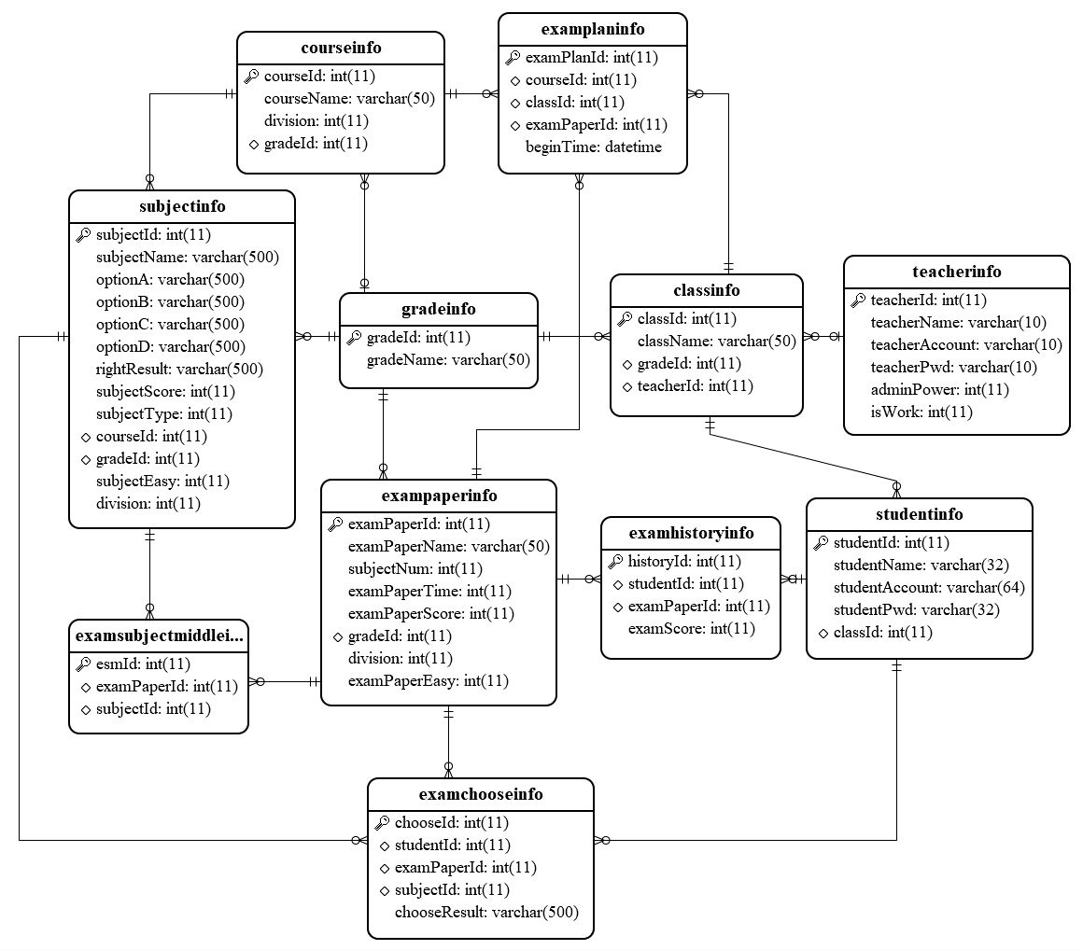图4 总模型图



|  |
| --- |
| 图6 数据库表结构 |

# 数据表

# 表列表

表1 表清单

|  |  |  |  |
| --- | --- | --- | --- |
| **序号** | **中文名称** | **物理表名** | **备注** |
| 1 | teacherinfo | 教师表 | 教师信息 |
| 2 | classinfo | 班级表 | 班级信息 |
| 3 | studentinfo | 学生表 | 学生信息 |
| 4 | courseinfo | 科目表 | 考试科目信息 |
| 5 | gradeinfo | 年级表 | 年级信息 |
| 6 | subjectinfo | 试题表 | 试题信息 |
| 7 | examsubjectmiddleinfo | 试题试卷表 | 试题试卷关系表 |
| 8 | exampaperinfo | 试卷表 | 试卷信息 |
| 9 | examchooseinfo | 考试选择表 | 作答信息 |
| 10 | examhistory | 考试历史表 | 考试历史信息 |
| 11 | examplaninfo | 考试安排表 | 考试计划信息 |

# 表信息

# 班级表

(说明：按下面格式列出每一个数据表的详细信息。)

**示例：“通用试题库系统”的数据表信息**

表2 班级表

|  |  |  |  |  |  |  |  |
| --- | --- | --- | --- | --- | --- | --- | --- |
| **中文名称** | | 班级表 | | | | | |
| **物理表名** | | classinfo | | | | | |
| **主键** | | classId | | | | | |
| **业务主键** | | 无 | | | | | |
| **所属表空间** | | TS_class_01 | | | | | |
| **索引** | | IND_TBL_USER_PK(主键索引)  IND_TBL_USER_USERCODE(普通索引) | | | | | |
| **字段列表** | | | | | | | |
| **序号** | **中文名称** | | **列名** | **数据类型** | **主键** | **非空** | **外键** |
|  | 班级ID | | classId | int(11) | 是 | 是 | 否 |
|  | 班级名 | | className | varchar(50) | 否 | 否 | 否 |
|  | 年级ID | | gradeId | int(11) | 否 | 否 | 否 |
|  | 教师ID | | teacherId | int(11) | 否 | 否 | 是 |

# 班级表

表3 班级表

|  |  |  |  |  |  |  |  |
| --- | --- | --- | --- | --- | --- | --- | --- |
| **中文名称** | | 班级表 | | | | | |
| **物理表名** | | classinfo | | | | | |
| **主键** | | classId | | | | | |
| **业务主键** | | 无 | | | | | |
| **所属表空间** | | TS_class_01 | | | | | |
| **索引** | | IND_TBL_USER_PK(主键索引)  IND_TBL_USER_USERCODE(普通索引) | | | | | |
| **字段列表** | | | | | | | |
| **序号** | **中文名称** | | **列名** | **数据类型** | **主键** | **非空** | **外键** |
|  | 班级ID | | classId | int(11) | 是 | 是 | 否 |
|  | 班级名 | | className | varchar(50) | 否 | 否 | 否 |
|  | 年级ID | | gradeId | int(11) | 否 | 否 | 否 |
|  | 教师ID | | teacherId | int(11) | 否 | 否 | 是 |